用三线摆测刚体的转动惯量（90）
任志斌 PB06210123
实验目的
- 掌握用三线摆测定物体转动惯量的方法；
- 验证转动惯量的平行轴定理。
实验原理
- 三线摆转动原理：
空载扭动时，将上圆盘绕竖直的中心轴线转动一个小角度，借助悬线的张力使得悬挂的大圆盘绕中心轴做扭摆运动。显然，扭转的周期与下圆盘的转动惯量有关。
- 下圆盘的转动惯量：
当转动角度很小时，可以得到下面的计算式子，
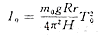
其中m0、R、r、H和T0都可以测量，可以得到下圆盘的转动惯量Io。
- 测量圆环的转动惯量：
如果要测定一个质量为m的物体的转动惯量，可以将待测物体放在下圆盘的上面，并注意，必须让待测物体的质心恰好在仪器的转动轴线上，测定整个系统的转动周期T1，则系统的转动惯量I1可以由下式计算：
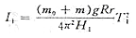
式中H1为放了待测物体以后的上下圆盘间距，一般可以认为H1～H，待测物体的转动惯量I为：
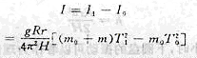
- 验证平行轴定理;
用三线摆可以验证转动惯量的平行轴定理，物体的转动惯量取决于物体的形状的质量分布，以及相对于转轴的位置。因此，物体的转动惯量随转轴不同而改变，转轴可以通过物体内部，也可以在物体内部，根据平行轴定理，物体对于任意轴的转动惯量Ia，等于通过此物体以质心为轴的转动惯量Ic加上物体质量m与两轴距离d平方的乘积：
通过改变待测物体质心与三线摆中心转轴的距离，测量Ia与d平方的关系便可以验证转动惯量的平行轴定理。
实验内容
调节上下盘面，使其处于水平，测定仪器常数R，r，H，m（各三次）
- 测量下圆盘转动惯量Io，并计算不确定度（稳定后测50次，重复三次，取平均值，算出平均值To）（g取9.7947m/s*s）
- 测量圆环的转动惯量，圆环I=1/8*m*(D1*D1+D2*D2) 圆盘I=1/8m*D*D。
- 验证平行轴定理，做出Ia～d^2，曲线，用回归法处理数据，将理论值与实验值做比较（d取 0，2，4，6，8 cm）。
数据处理
- 下圆盘质量mo=357.8g，圆环质量m1=398.20g，两线间距离a=173.36mm，金属圆柱质量m2=200.0g/个，g=9.7947m/s*s
此处H的测量是用直尺立在桌子上测出上下圆盘的高度，桌面用水准仪检测过是水平的。还可以测出线的长度用几何方法算出H。
单位cm | 第一次 | 第二次 | 第三次 | 平均值 | 标准差
高度H | 60.40-11.40 | 60.15-11.35 | 60.25-11.50 | 48.85 | 0.13229
上圆盘直径2r | 9.982 | 9.960 | 9.968 | 9.970 | 0.01114
下圆盘直径2R | 20.700 | 20.714 | 20.720 | 20.711 | 0.01026
园环内直径 D1 | 16.984 | 16.982 | 16.980 | 16.982 | 0.002
园环外直径 D2 | 18.988 | 18.984 | 18.990 | 18.987 | 0.00306

2、50次转动的时间记录：

单位s | 第一次 | 第二次 | 第三次 | 平均值 | 周期T | T的标准差
盘 | 1’12”83 | 1’12’94 | 1’12’’82 | 72.86 | 1.46 | 0.001332
盘加圆环 | 1’22’’69 | 1’22’’27 | 1’22’’19 | 82.38 | 1.65 | 0.005372
盘加圆柱d=0cm | 51’’02 | 51’17 | 51’11 | 51.10 | 1.02 | 0.00151
盘加圆柱d=2cm | 53’55 | 53’07 | 53’20 | 53.27 | 1.06 | 0.004965
盘加圆柱d=4cm | 58’55 | 58’84 | 58’59 | 58.66 | 1.17 | 0.003143
盘加圆柱d=6cm | 1’06’’93 | 1’07’’06 | 1’06’’94 | 66.98 | 1.34 | 0.001447
盘加圆柱d=8cm | 1’17’’23 | 1’17’’28 | 1’17’’40 | 77.30 | 1.55 | 0.001747

- 下圆盘转动惯量
Io=0.3578*9.7947*0.20711/2*0.09970/2*1.46*1.46/(4*p*p*0.4885)= 0.002000 kg·m^2
U(2R):Ua=0.0513mm，Ub=0.02/1.732=0.01155mm，U(2R)=(Ua^2+Ub^2)^0.5=0.0526mm
U(2r): Ua=0.0557mm，Ub=0.02/1.732=0.01155mm，U(2r)=(Ua^2+Ub^2)^0.5=0.0569mm
U(H): Ua=1.3229mm，Ub=1 /3=0.3333mm，U(H)=(Ua^2+Ub^2)^0.5=1.364mm
U(To):Ua=0.001332 s, Ub=0.01/3 s, U(To)= (Ua^2+Ub^2)^0.5=0.003590 s
对上述公式两边取对数，然后绝对值放大，得到下面的误差公式：
(μI/I)²=(μR/R)²+(μr/r)²+(μH/H)²+(2μTo/To)²
(μI/I)²=(0.0526/207.11)* (0.0526/207.11)+(0.0569/99.70)* (0.0569/99.70)+(1.364/488.5)* (1.364/488.5)+4*(0.003590/1.46)* (0.003590/1.46)
1.1379200330725394792434036804054e-5
解得：μIo=1.1*10⁻⁵，故正解Io=(2.000±0.011)*10⁻³ kg·m²
- 测量圆环的转动惯量：
测量值：I=I₁-I₀=(357.8+398.2)*0.001*9.7947*0.2072/2*0.0997/2*1.65*1.65/(4*p*p*0.4885)-I₀= 0.005404-I₀=0.003404 kg·m^2。
理论值：I=0.3982*(0.16982*0.16982+0.18987*0.18987)/8=0.003230 kg·m^2。
相对误差：(0.003404-0.0032230)/0.003230= 0.0560
- 验证平行轴定理：（测量值与理论值分别使用的计算公式应该说明一下）
0.4*0.0064 0.00256
d/cm | 0 | 2 | 4 | 6 | 8
测量值I_{a}×10^-3kg·m^2 | 2.068 | 2.233 | 2.721 | 3.569 | 4.775
理论值×10^-3kg·m^2 | 2.068 | 2.228 | 2.708 | 3.508 | 4.628
拟合I_{a}～d²曲线得到下图;

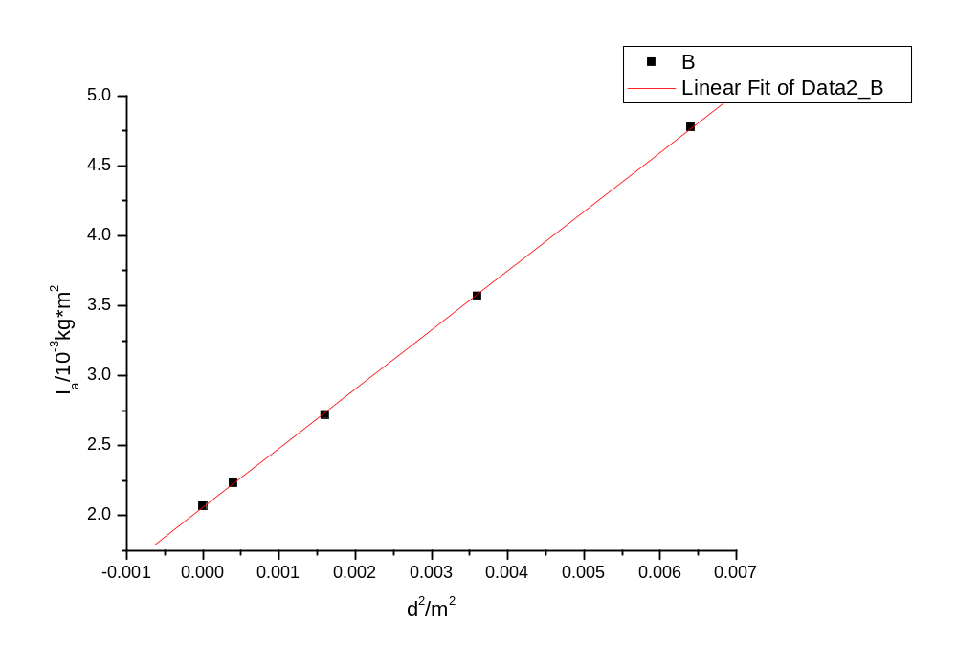
拟合得到的函数是I_{a}=2.058+423.0×d²，理论值是I_{a}=2.068+400.0×d²
I_{c}相对误差=(2.058-2.068)/2.068= -0.0048
m相对误差=(423.0-400.0)/400.0=0.0575
误差在可接受范围内，平行轴定理成立
思考题
加上待测物体后，三线摆的周期是否一定比空盘的周期打？为什么？
答：由数据知当d=0，2，4，6时 三线摆周期均比空盘时小。由公式
知周期T不仅与m相关，还与转动惯量有关。所以三线摆加上待测物体后，周期不一定比空盘时大。（转动惯量与质量分布以及转轴位置有关）

备注：我所用的三线摆测上圆盘是否水平时将水准仪放在支架顶端，可是调整水平后将水准仪稍微移动一点后就不再水平了。这个应该对实验没什么影响。
还有，将水准仪放在下圆盘圆心调整水平后缓慢转动上圆盘，当稳定后下圆盘就不水平了。这应该是因为上圆盘与支架上端并不平行所致。实验中三线摆摆动时我都将控制在调整水平的位置附近。
计算相对误差时数据明显不对才发现Windows附件中的计算器是用键盘上的p表示π，我原来以为是pi，用pi时pi*pi约是3.14*3.14的2倍，键盘i表示Inv，计算反函数的。
（非常感谢你提供的这个信息，呵呵，我以后也可以试试）

评语：
    - 实验报告总体上做得不错
    - 计算时使用的公式应该说明一下
    - 验证平行轴定理时，最好求出铁块自身的转动惯量
    - 可以适当增加一些误差分析
    - 实验观测得很仔细，非常好
    - 继续努力…

